

**BÁO CÁO CÁ NHÂN**

*ISV2017 – THIẾT KẾ VÀ PHÁT TRIỂN ỨNG DỤNG WEB*

**Họ và tên sinh viên :** Nguyễn Minh Phương

**Mã số sinh viên :** 23070403

**Nhóm :** Nhóm 6

**Người hướng dẫn :** Dr. Phạm Đức Thọ

**Mục lục**

**1.** **Đánh giá sản phẩm, quy trình:** 2

**1.1** **Đánh giá về sản phẩm:** 2

**1.2** **Nhận xét về sản phẩm:** 3

**2.** **Đánh giá nhóm:** 3

**2.1** **Nguyễn Diệu Châu – Trưởng nhóm:** 3

**2.2** **Nguyễn Thùy Dương:** 3

**2.3** **Nguyễn Thị Trà My:** 3

**3.** **Tự đánh giá cá nhân:** 5

**3.1** **Đóng góp của bản thân:** 5

**3.2** **Tự đánh giá về thành tích của bản thân:** 5

**3.3** **Bài học kinh nghiệm:** 5

**Danh mục các bảng**

**Bảng 1. Chấm điểm từng thành viên 4**

**Bảng 2. Thang điểm đánh giá từng thành viên 4**

**Bảng 3. Điểm tổng của từng thành viên 5**

**Danh mục các hình**

**Ảnh 1 4**

**Ảnh 2 4**

**Ảnh 3 5**

**Ảnh 4 10**

# **Đánh giá sản phẩm, quy trình:**

## **Đánh giá về sản phẩm:**

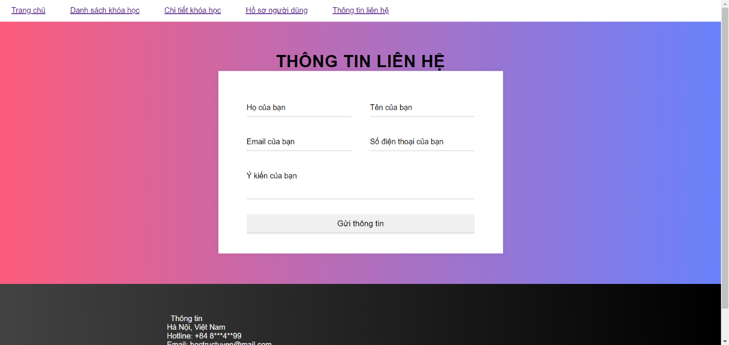

Ảnh 1

Đây là trang chính khi chạy phần code của em lên Live Server. Trên cùng là những mục lục cần thiết của một trang web, phía dưới là thông tin liên hệ và ở cuối cùng là phần thông tin cơ bản, ngắn gọn để liên hệ với trang web học trực tuyến.

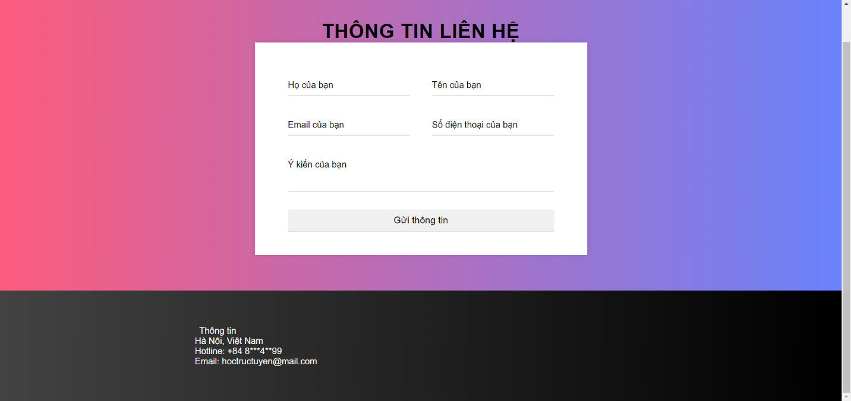

Ảnh 2

Em kéo xuống dưới để xem toàn bộ phần trang khi chạy code lên Live Server của em.

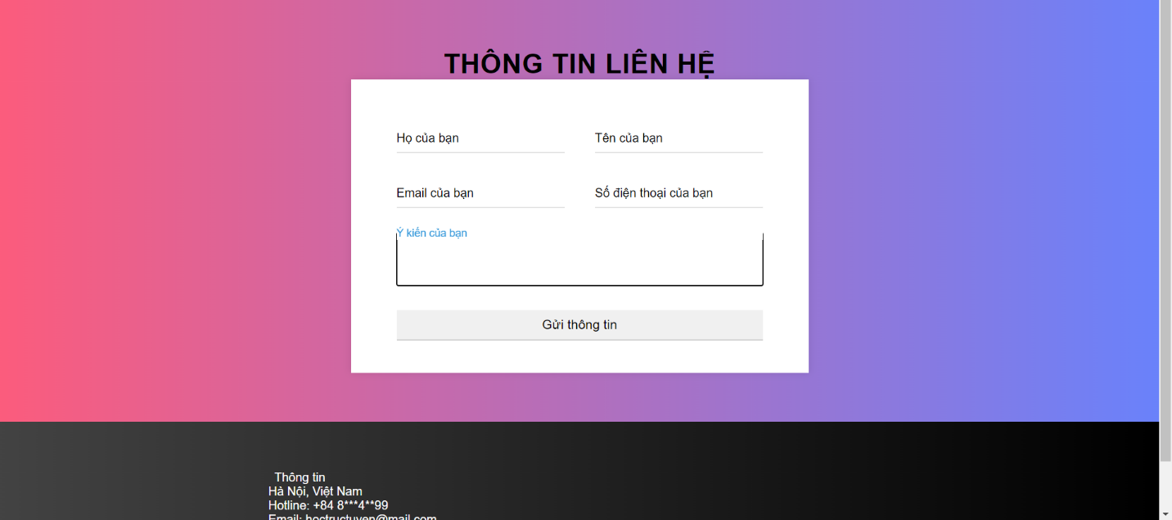

Ảnh 3

Muốn làm được phần nhảy chữ lên khi ấn vào các ô như trên hình, em sử dụng “color” để đổi màu chữ và “transform: translateY(-20px)” và ra được kết quả như hình, tương tự với những ô điền thông tin còn lại.

Nhận xét và đánh giá về sản phẩm:

* Ưu điểm: Dễ thao tác và sử dụng, đã chạy được thành công lên Live Server và ra được phần hoàn chỉnh như những hình trên.
* Nhược điểm: Nhiều lần phải sửa lại vì khi chạy lên Live Server vẫn không ra được kết quả.

Phần trên cùng vẫn còn khá trống.

* Cải thiện thêm: Cần trang trí lại phần đầu trông đẹp mắt hơn.

Cần gửi được thông tin liên hệ và quay về trang chủ.

Có thể cải thiện tính di động để trang web hoạt động tốt trên các thiết bị di động khác nhau.

## **Nhận xét về sản phẩm:**

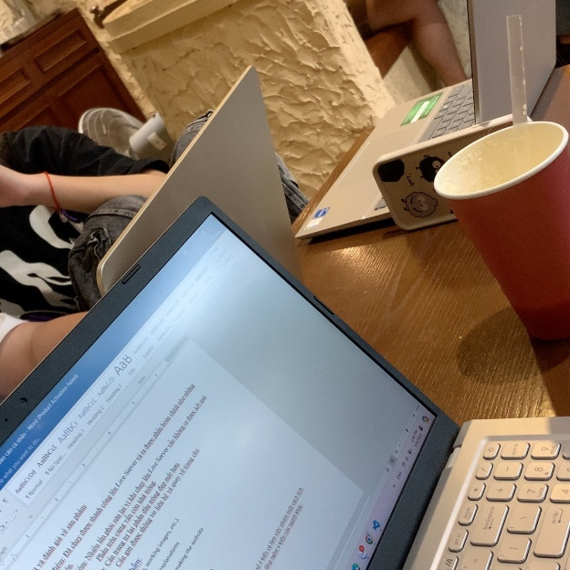 

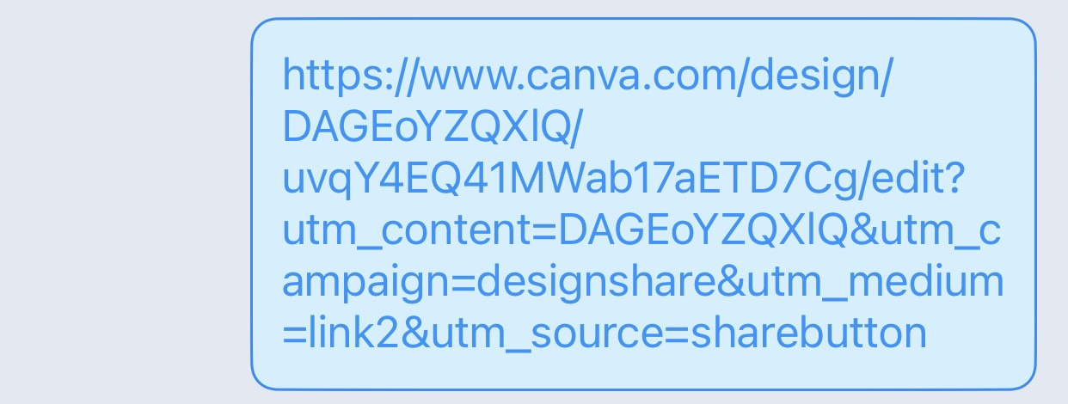

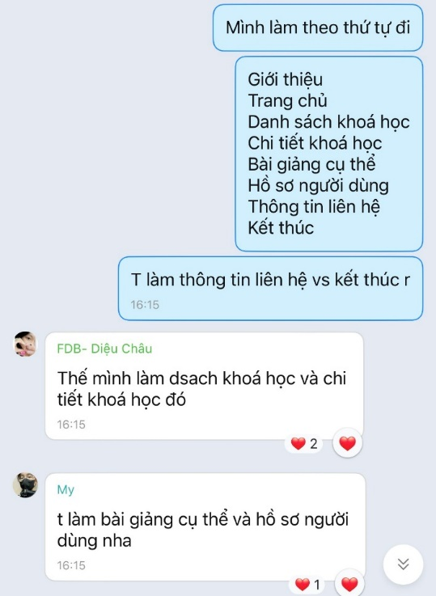

Đây là hình ảnh đi học nhóm và những phần em đã làm, chia nhiệm vụ công việc từng thành viên phải làm (em làm link Github và tạo frames nhưng không có ảnh quá trình vì em nói và làm trực tiếp trên lớp).

Nhận xét đánh giá về quá trình làm website:

* Ưu điểm: Cả nhóm đều cố gắng làm để đạt hiệu quả tốt nhất trong bài tập cuối kì.

Các bạn giúp đỡ nhau và luôn duy trì thói quen tốt trong thời gian làm bài tập nhóm.

* Nhược điểm: Vì có bạn bận công việc nên có lúc vẫn chưa đạt được hiệu quả về buổi học nhóm ngày hôm đó.

Thi thoảng có trì trệ trong việc làm bài tập nhóm.

* Cải thiện thêm: Cả nhóm cần năng nổ hơn và dành nhiều thời gian hơn cho bài tập cuối kì của nhóm.

# **Đánh giá nhóm:**

Mô hình tính điểm có trọng số của toàn nhóm (bao gồm cả chính bạn) với lựa chọn tiêu chí và trọng số riêng, được hỗ trợ bằng nhận xét về từng thành viên. Mô hình được kì vọng sẽ tạo ra nhiều điểm số khác nhau cho từng thành viên.

## **Nguyễn Diệu Châu – Trưởng nhóm:**

* Điểm mạnh: Bạn luôn sẵn lòng hỗ trợ đồng đội, chia sẻ ý kiến và làm việc nhóm một cách tích cực và có khả năng giao tiếp rõ ràng, dễ hiểu và luôn lắng nghe ý kiến của người khác.
* Điểm yếu: Bạn cần tăng cường sự linh hoạt để thích nghi với thay đổi và khó khăn trong dự án. Bạn cần chia sẻ thông tin và ý kiến một cách trực tiếp hơn để tạo ra sự hiểu biết chung trong nhóm.

## **Nguyễn Thùy Dương:**

* Điểm mạnh: Bạn luôn giữ thái độ tích cực và lạc quan, động viên đồng đội trong quá trình làm việc.
* Điểm yếu: Bạn cần nâng cao khả năng tương tác và hòa nhập với các thành viên khác trong nhóm và cần chia sẻ thông tin và ý kiến một cách trực tiếp hơn để tạo ra sự hiểu biết chung trong nhóm.

## **Nguyễn Thị Trà My:**

* Điểm mạnh: Giỏi trong việc phân tích và giải quyết vấn đề phức tạp.

Có khả năng tự quản lý công việc và đảm bảo tiến độ dự án.

* Điểm yếu: Mặc dù bạn đã làm tốt trong việc thực hiện nhiệm vụ, nhưng việc tương tác với các thành viên khác cần được cải thiện để tăng cường sự hợp tác.

|  |  |  |  |  |  |
| --- | --- | --- | --- | --- | --- |
| **Các yếu tố** | **Khối lượng công việc** | **Nguyễn Diệu Châu** | **Nguyễn Thùy Dương** | **Nguyễn Thị Trà My** | **Nguyễn Minh Phương** |
| Ý kiến | 10 | 10 | 8 | 7 | 8.5 |
| Thời gian | 10 | 9 | 9 | 7 | 9 |
| Chất lượng công việc | 10 | 8.5 | 6 | 8 | 8.5 |
| Thái độ | 10 | 9.5 | 9 | 8.5 | 9 |
| Kiến thức | 10 | 8 | 6.5 | 8.5 | 7.5 |
| **Tổng** | **50** | **45** | **38.5** | **39** | **42.5** |

Bảng 1. Chấm điểm từng thành viên

Bảng 2. Thang điểm đánh giá từng thành viên

|  |  |
| --- | --- |
| **PERSON** | **TOTAL** |
| Nguyễn Diệu Châu | 9.0 |
| Nguyễn Thùy Dương | 7.7 |
| Nguyễn Thị Trà My | 7.8 |
| Nguyễn Minh Phương | 8.5 |

Bảng 3. Điểm tổng trung bình của từng thành viên

Ảnh 4. Thang điểm tổng trung bình

# **Tự đánh giá cá nhân:**

## **Đóng góp của bản thân:**

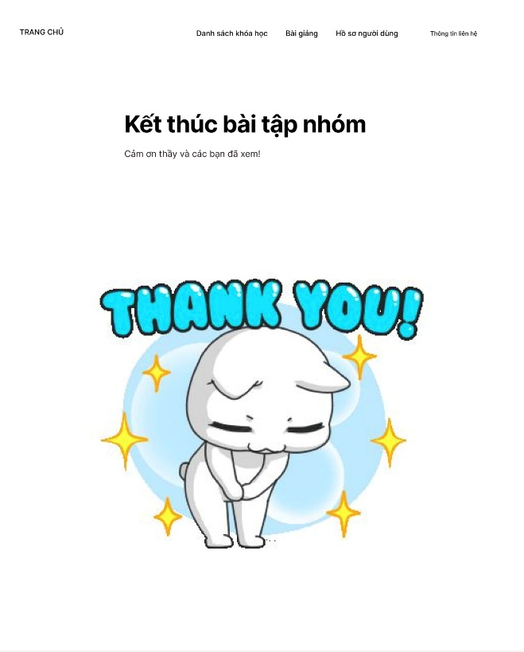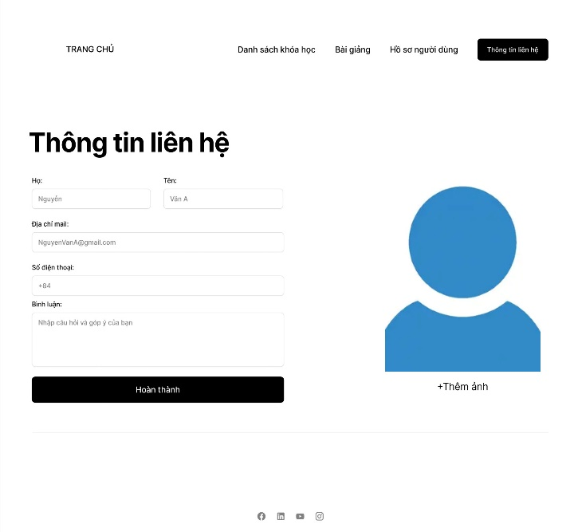

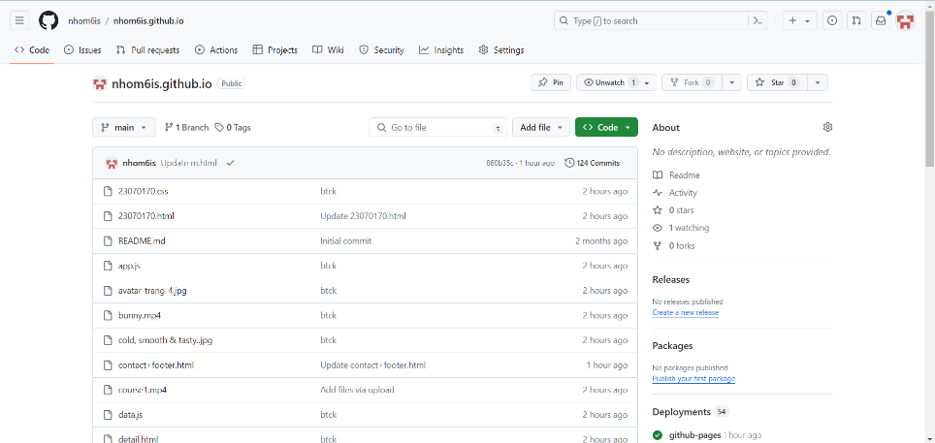

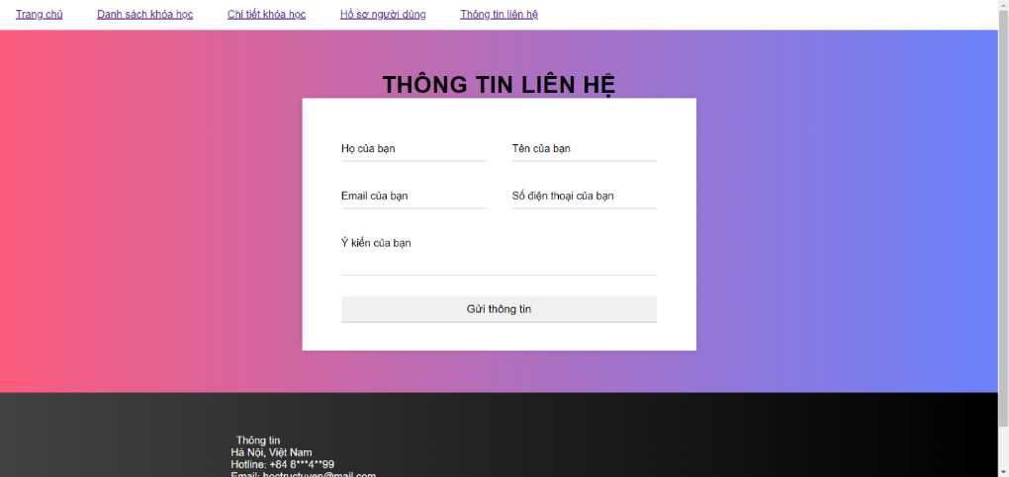

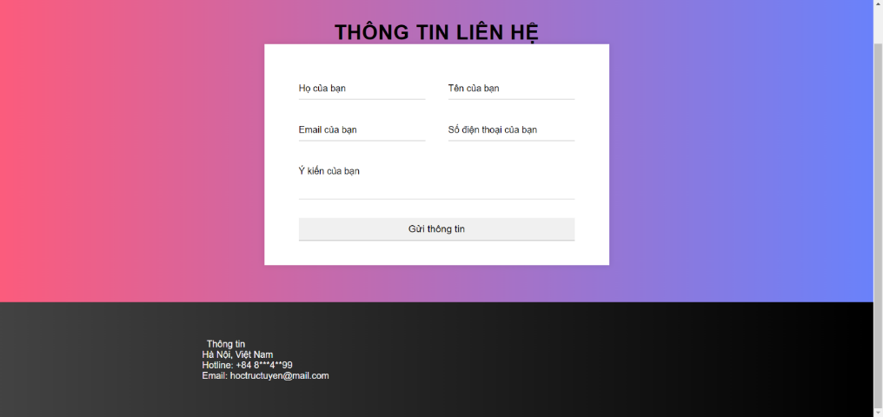

* Mức độ đóng góp của bản thân:

- Em đã tham gia vào dự án bằng cách đóng góp ý kiến và ý tưởng trong cuộc họp nhóm.

- Em đã hoàn thành nhiệm vụ được giao một cách đầy đủ và chất lượng.

* Tính chất làm việc nhóm:

- Em đã tích cực hòa nhập vào nhóm và hợp tác với các thành viên khác.

- Em luôn lắng nghe ý kiến của đồng đội và chia sẻ ý kiến của mình một cách xây dựng.

* Chất lượng công việc đã hoàn thành:

- Công việc mà em đã hoàn thành đạt được một mức độ chất lượng và đáp ứng yêu cầu của bài tập nhóm.

- Em đã tuân thủ thời hạn được giao và hoàn thành nhiệm vụ đúng thời điểm.

* Tự Chủ và Quản Lý Thời Gian:

- Em đã tự quản lý thời gian một cách hiệu quả để hoàn thành nhiệm vụ theo kế hoạch.

- Em đã tự chủ trong việc tìm kiếm thông tin và giải quyết vấn đề mà không cần sự giúp đỡ nhiều từ đồng đội.

## **Tự đánh giá về thành tích của bản thân:**

* Điểm mạnh: Hoàn thành công việc được giao đúng hạn (Thông tin liên hệ và Kết thúc).

Đóng góp ý kiến và giải pháp đa dạng vào quá trình làm việc nhóm.

* Điểm yếu: Cần cải thiện khả năng giao tiếp để truyền đạt ý kiến một cách rõ ràng hơn.

Cần thể hiện sự tự tin hơn trong việc đề xuất ý kiến và giải pháp.

## **Bài học kinh nghiệm:**

* Em nhận ra rằng giao tiếp hiệu quả là chìa khóa để đạt được mục tiêu nhóm. Việc đặt ra mục tiêu cụ thể, lắng nghe và thể hiện ý kiến một cách rõ ràng giúp tăng cường sự hiểu biết và hợp tác của từng cá nhân trong nhóm.
* Em nhận thức được rằng phân chia công việc một cách công bằng và phù hợp là quan trọng để đảm bảo tiến độ làm việc nhóm được duy trì và không gây ra sự căng thẳng.
* Việc quản lý thời gian hiệu quả cũng quan trọng để đảm bảo đúng tiến độ của bài tập nhóm, không làm trì trệ và làm mất thời gian của các thành viên còn lại.
* Vì đây là bài tập nhóm đầu tiên của em để xây dựng lên một trang web nên không thể không có lỗi sai nhưng em sẽ cố gắng cải thiện và khắc phục những điểm yếu của em để hoàn thành bài tập một cách chỉn chu và hoàn chỉnh nhất.